WordStatix – Manuale utente in italiano
Versione 2.0.0

Copyright © Massimo Nardello, Modena 2016 - 2020.

WordStatix è un software libero e multipiattaforma utile a creare delle concordanze, cioè liste delle parole utilizzate all’interno di un documento con la loro ricorrenza e il loro contesto. Il documento può essere strutturato in capitoli, numeri o in ogni altro modo. Il software consente di controllare l’uso di parole specifiche selezionandole per prefisso o suffisso, di escludere quelle non significative (come gli articoli o le preposizioni) o i numeri, di creare una semplice tabella statistica delle ricorrenze di tutte le parole o di alcune di esse, eventualmente in rapporto alle differenti sezioni del documento, e di creare tre tipi differenti di diagrammi per visualizzare in modi diversi i dati della statistica.

WordStatix è software libero ed è rilasciato sotto licenza GPL versione 3 o seguenti. È stato creato con Free Pascal e Lazarus (http://www.lazarus.freepascal.org).

WordStatix funziona nativamente in inglese, ma è pure tradotto in italiano.

L’interfaccia di WordStatix è divisa in quattro sezioni, denominate “File”, “Concordanza”, “Statistica” e “Diagramma”, che corrispondono alle voci principali dei menù aventi gli stessi nomi. Le sezioni possono essere selezionate anche con “Ctrl” + “1”, “Ctrl” + “2”, “Ctrl” + “3” e “Ctrl” + “4”. Nella prima sezione si gestisce il documento che deve essere analizzato, nella seconda si crea la concordanza, nella terza si crea la statistica delle ricorrenze delle parole selezionate, eventualmente in rapporto alle varie sezioni del documento, e nella quarta si possono creare tre tipi di diagramma utili a visualizzare i dati della statistica. Prendiamo ora in esame ciascuna sezione.

Sezione File
La sezione File appare in questo modo, con alcuni dati di esempio:

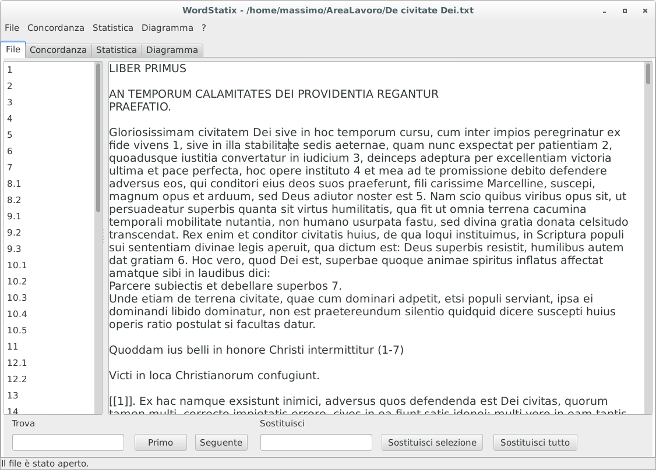
Il campo più grande sulla destra contiene il documento che deve essere analizzato. Può essere inserito in modi diversi:

- può essere aperto o importato con la voce di menù “File – Apri” o con la scorciatoia “Ctrl” + “O”;
- può essere incollato, dopo essere stato copiato da altre fonti come un browser o un file pdf, con “Ctrl” + “V” o con la voce di menù a comparsa “Incolla” disponibile facendo clic con il pulsante destro del mouse sul campo in esame;
- può essere digitato direttamente dall’utente.

I formati di file che WordStatix può aprire o importare sono i seguenti:

- può aprire direttamente i file di testo, solitamente con l’estensione “.txt” o senza estensione, che possono essere creati anche con un elaboratore di testi salvando il documento in formato testo;
- può importare i file in formato Open Document (“.odt”), creati con LibreOffice Writer o con OpenOffice Writer; in questo caso le note a piè pagina e quelle finali sono mostrate all’interno del testo tra singole parentesi quadre;
- può importare i file di Word (“.docx”, non “.doc”), creati con Microsoft Word: in questo caso le note a piè pagina e quelle finali sono mostrate alla fine del testo tra singole parentesi quadre.

Si noti che se l’utente importa un file con estensione “.odt” o “.docx”, il nome del file che verrà salvato da WordStatix avrà l’estensione “.txt”, dal momento che il software non può produrre documenti in formati differenti.
La voce di menù “File – Nuovo” cancella ogni eventuale dato esistente e inizia un nuovo documento con la relativa concordanza. La voce di menù “File – Salva” o la scorciatoia “Ctrl” + “S” salva il documento corrente in formato testo, cosa necessaria solo per conservarlo ma non per creare la relativa concordanza. Questa voce di menù è abilitata solo se il testo è stato modificato dopo essere stato aperto o dopo il suo ultimo salvataggio. La voce di menù “File – Salva come...” consente di salvare il file corrente con un nome diverso. La voce di menù “File – Esci” o la scorciatoia “Ctrl” + “Q” consente di uscire dal software.
È poi possibile pulire un testo incollato da altre fonti da possibili interruzioni di riga indesiderate, dai doppi spazi e dalla mancanza di uno spazio dopo i segni di punteggiatura o prima delle parentesi aperte. Per utilizzare questa funzionalità, separare tutti i paragrafi con una riga vuota e premere “Ctrl” + “Shift” + “P”. Tutte le righe del testo non separate da una riga vuota verranno unite in un singolo paragrafo, i doppi spazi verranno sostituiti da spazi singoli, tutti i segni di punteggiatura saranno seguiti da uno spazio e tutte le parentesi aperte saranno precedute da uno spazio. Si noti che i segni di punteggiatura e gli a capo non sono rilevanti per la concordanza, per cui possono essere aggiunti liberamente dall’utente.
È possibile inserire uno spazio speciale tra due parole, che pur apparendo come uno spazio, non sarà considerato dal software come inizio di una nuova parola. Questo spazio speciale è utile per associare due o più parole in una singola frase che deve essere considerata ed elaborata dal software come una parola singola. Per inserire questo spazio speciale digitare “Ctrl” + “Spazio”. Questa funzionalità è attiva anche nei campi “Trova” e “Sostituisci”, trattati in seguito, per cui se necessario questo spazio può essere facilmente trovato e sostituito con uno spazio normale.
In Windows e Linux il carattere del testo può essere ingrandito e rimpicciolito con “Ctrl” + “Shift” + “+” e “Ctrl” + “Shift” + “-”, oppure utilizzando la rotella del mouse unitamente al testo “Ctrl”, mentr in lacOS è possibile utilizzare il manù popup facendo “Ctrl” + “clic” sul testo.
La lista sulla sinistra raccoglie tutti i segnalibri contenuti nel documento. Un segnalibro è utilizzato per indicare l’inizio di una nuova sezione del testo, come un capitolo, un numero e così via. Esso ha le seguenti caratteristiche:

- è una parola singola, separata dalle altre parole da spazi o da segni di punteggiatura, oppure collocata all’inizio di un paragrafo;
- non può contenere virgole, spazi o interruzioni di paragrafo al suo interno;
- non può essere un asterisco, dal momento che questo costituisce un segnalibro virtuale utilizzato per identificare la parte di un testo che precede il primo eventuale segnalibro effettivo;
- è contenuto tra doppie parentesi quadre senza spazi all’interno (ad esempio “[[capitolo1]]”);
- è unico nel testo che deve essere elaborato, per cui un segnalibro può essere utilizzato una volta sola.

In ogni caso, l’utente non deve ricordare tutte queste regole, dal momento che il software controlla i segnalibri esistenti ed eventualmente li modifica, rimuovendo le virgole e sostituendo gli spazi con “_” e gli asterischi con punti, al fine di farli rientrare nei requisiti indicati. Se un segnalibro è utilizzato più di una volta, l’utente verrà avvisato di questo problema e la lista dei segnalibri verrà azzerata. Sarà comunque possibile elaborare la concordanza, ma i riferimenti ai vari segnalibri potranno essere scorretti. Per risolvere questo problema, trovare il segnalibro ripetuto, eventualmente utilizzando la funzione “Trova” descritta in seguito, modificare tutte le sue ricorrenze in modo da renderle uniche e aggiornare la lista dei segnalibri con la voce di menù “File – Aggiorna lista segnalibri” o con la scorciatoia “Ctrl” + “U”. Parimenti, se nel testo vi sono doppie parentesi quadre aperte (“[[”) non seguite da doppie parentesi quadre chiuse (“]]”) nello stesso paragrafo e non oltre i 50 caratteri, il software avviserà utente del problema e non creerà la lista dei segnalibri. Sarà comunque possibile creare la concordanza, ma ma i riferimenti ai vari segnalibri potranno essere scorretti. Per risolvere il problema, cercare nel testo le doppie parentesi quadre isolate e rimuoverle.
Un segnalibro deve essere inserito dall’utente all’interno del testo prima dell’inizio di una nuova sezione, o eventualmente in qualsiasi altro punto, se si vuole creare una struttura del documento differente da quella originale. Ovviamente i segnalibri non saranno considerati dal software come parole da includere nella concordanza. È opportuno non utilizzare segnalibri più lunghi di 10 o 15 caratteri, semplicemente per renderli più leggibili nei diagrammi. In ogni caso, la lunghezza massima di un segnalibro è di 50 caratteri.
Per inserire una parole esistente come segnalibro, selezionarla e utilizzare la voce di menù “File – Inserisci segnalibro” o la scorciatoia “Ctrl” + “R”. In questo caso la lista dei segnalibri sulla sinistra verrà aggiornata automaticamente. Al contrario, quando non è selezionata alcuna parola, questa voce di menù inserirà semplicemente delle doppie parentesi quadre aperte e chiuse (“[[]]”), e l’utente dovrà digitare il segnalibro al loro interno. In questo caso la lista dei segnalibri non sarà aggiornata automaticamente. Questo potrà essere fatto con la voce di menù “File – Aggiorna lista segnalibri” o con la scorciatoia “Ctrl” + “U”. In ogni caso, la lista dei segnalibri sarà aggiornata automaticamente anche prima di creare una concordanza.
Facendo clic su un segnalibro nella lista dei segnalibri si seleziona il segnalibro corrispondente all’interno del testo. In questo modo è possibile controllare facilmente che tutti i segnalibri siano al posto giusto prima di creare la concordanza.
In fondo alla sezione vi sono campi e bottoni per cercare un testo all’interno del documento in uso e per sostituire il testo trovato con un altro. Per utilizzare questa funzionalità, compilare il campo “Trova” con il testo da cercare, e quindi fare clic sul bottone “Primo” per selezionare la prima ricorrenza e sul bottone “Seguente” per selezionare quella successiva. Per sostituire il testo che è stato trovato con un altro testo, compilare il campo “Sostituisci” con il testo da sostituire, fare clic su “Trova” per selezionare la prima ricorrenza e quindi fare clic su “Sostituisci selezione” per sostituire la singola parola selezionata, o su “Sostituisci tutto” per sostituire tutte le ricorrenze del testo cercato. Nel primo caso, dopo aver sostituito la parola selezionata, il software troverà la ricorrenza seguente della stessa parola e la selezionerà automaticamente. La ricerca e la sostituzione non sono sensibili alle maiuscole, per cui il software considererà le lettere minuscole e quelle maiuscole come identiche. Si noti che il software cercherà e sostituirà un testo anche se si trova all’interno di una parola e non solo se costituisce una parola singola. Dunque occorre usare la funzione “Sostituisci tutto” con cautela, per evitare di sostituire parti del testo in modo erroneo. Per inserire in questi campi lo spazio speciale, che raccoglie due o più parole in modo che il software le consideri come una parola sola, digitare “Ctrl” + “Spazio”.
La voce di menù “File – Salva concordanza...” o la scorciatoia “Ctrl” + “Shift” + “S” servono a salvare in un file il testo in uso insieme alla sua concordanza. Con questa funzionalità l’utente può poi aprirli insieme, senza dover caricare il solo testo e ricreare da capo la concordanza, cosa che può richiedere un po’ di tempo. Il testo e la concordanza sono salvati in un file di testo la cui estensione è “.wsx”, solo per distinguerlo più facilmente dagli altri file presenti nel disco. Insieme al testo e alla concordanza sono salvati anche i parametri utilizzati per creare la concordanza, che verranno discussi in seguito, cioè i valori dei campi e delle caselle “Ordina per”, “Ordinamento avanzato”, “Salta i numeri”, “Parole da escludere (separate da virgole)”, “Parole che iniziano con (separati da virgola)” e “Parole che finiscono con (separati da virgola)” insieme con la loro condizione “And” o “Or”. Si noti che se il testo o i parametri utili a creare la concordanza, e non semplicemente l’ordinamento delle parole, sono stati modificati dopo che questa è stata creata, sarà necessario ricreare la concordanza prima di poterla salvare con il suo testo. In questo modo l’utente può essere sicuro che in un file “.wsx” la concordanza è perfettamente allineata con il testo e con i parametri utilizzati per crearla. Se una parola o una ricorrenza della concordanza sono state cancellate con le funzionalità trattate in seguito, sono comunque salvate nel file della concordanza.
La voce di menù “File – Apri concordanza...” o la scorciatoia “Ctrl” + “Shift” + “O” servono ad aprire un file “.wsx”, cioè un documento con la sua concordanza. Tutti i parametri salvati nel file sovrascriveranno quelli correnti. In questo modo, se la concordanza viene ricreata subito dopo che il file “.wsx” è stato aperto, essa sarà identica a quella contenuta in questo file.

Sezione Concordanza
La sezione Concordanza appare in questo modo, con alcuni dati di esempio:

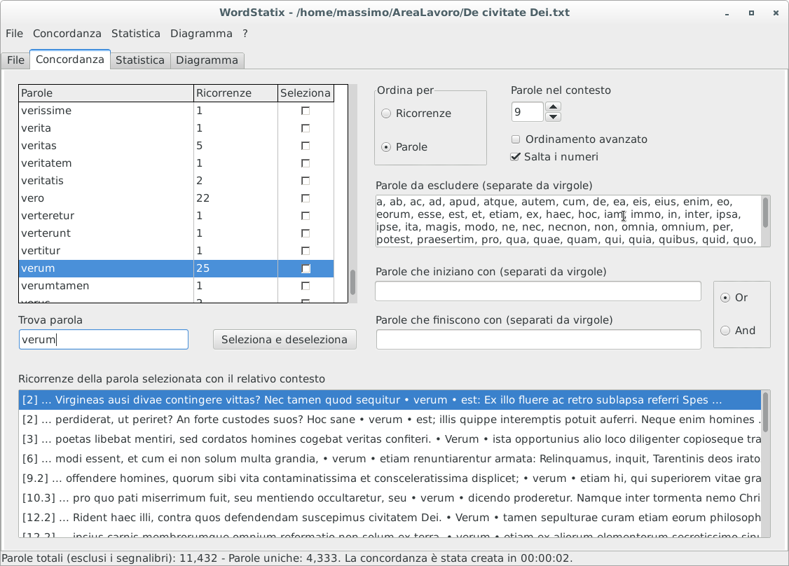
La griglia in alto a sinistra mostra la lista delle parole della concordanza e la loro ricorrenza nel documento in uso. Per creare la concordanza e riempire questa griglia utilizzare la voce di menù “Concordanza – Crea concordanza” o la scorciatoia “Ctrl” + “N”. Il software crea la lista delle parole della concordanza, le ordina in base al valore del campo “Ordina per” e quindi compila la griglia della concordanza. La seconda e la terza procedura possono essere attivate anche in seguito, pur mantenendo la stessa concordanza (cioè, la stessa lista delle parole gestita internamente dal software), con la voce di menù “Concordanza – Aggiorna griglia della concordanza” o con la scorciatoia “Ctrl” + “Shift” + “U”.
Per interrompere la creazione della concordanza già lanciata o la procedura di ordinamento, usare la scorciatoia “Ctrl”+ “Shift” + “H”, come indicato anche nella barra di stato in fondo alla maschera del software quando il processo di compilazione della concordanza è attivato. Mentre viene creata la concordanza, cosa che può richiedere un po’ di tempo, nessun’altra sezione del software può essere selezionata, e molti voci di menù non sono abilitate, sebbene l’utente possa comunque usare altre applicazioni lasciando che WordStatix completi il suo lavoro. Man mano che il processo va avanti, la barra di stato indica il numero delle parole analizzate, e alla fine della procedura anche il tempo impiegato per completarla. L’utente verrà informato da un messaggio quando la concordanza sarà pronta.
Le parole della concordanza sono ordinate per parola o per numero di ricorrenze a seconda del valore del campo “Ordina per”, che è ricordato dal sofware. Se una concordanza è ordinata per numero di ricorrenze, le parole che hanno la stesso numero di ricorrenze saranno ordinate anche per il loro nome. Modificando il valore del campo “Ordina per” l’ordinamento non verrà aggiornato. Per fare in modo che lo sia, occorre creare nuovamente la concordanza o aggiornare solamente la griglia della concordanza con la voce di menù “Concordanza – Aggiorna griglia della concordanza” o con la scorciatoia “Ctrl”+ “Shift” + “U”. Questa funzionalità non creerà di nuovo la concordanza, ma semplicemente compilerà di nuovo la griglia della concordanza con le relative parole, una procedura che è molto più rapida della prima. Si noti che in questo modo tutte le parole e le ricorrenze che sono state eventualmente cancellate con le voci di menu “Concordanza – Parola corrente tra quelle da escludere”, “Concordanza – Rimuovi parola corrente” e “Concordanza – Cancella ricorrenza selezionata”, che sono descritte in seguito, saranno ripristinate. Tuttavia prima che la griglia della concordanza sia aggiornata, se alcune parole o ricorrenze sono state cancellate, l’utente viene richiesto di confermare l’aggiornamento e la conseguente perdita dei cambiamenti apportati. Si noti poi che la statistica, e anche i diagrammi in quanto dipendono da essa, possono essere ordinati in modo indipendente dalla concordanza, come sarà detto più avanti.
L’opzione “Ordinamento avanzato” consente di ordinare correttamente i caratteri speciali, come le lettere accentate. Senza questa opzione, l’ordinamento è molto più veloce, ma questi caratteri speciali sono ordinati in coda a quelli più comuni. Se questo non è un problema, lasciare quest’opzione disattiva. L’opzione “Salta i numeri” chiede al software di escludere dalla concordanza le parole che contengono solamente numeri e segni di punteggiatura.
Nel campo “Parole da escludere (separate a virgole)” l’utente può scrivere alcune parole, separate da virgole, che non devono entrare nella concordanza dal momento che non sono significative, come articoli o preposizioni. Questo filtro non è sensibile alle maiuscole, per cui il software non distinguerà tra lettere minuscole e maiuscole. È possibile digitare direttamente in questa lista una parola da escludere, o aggiungere una parola già presente nella concordanza con la voce di menù “Concordanza – Parola corrente tra quelle da escludere” o con la scorciatoia “Ctrl” + “Shift” + “K”. In questo modo, quella parola sarà anche rimossa dalla griglia della concordanza. Per rimuovere solamente la parola dalla griglia della concordanza senza inserirla nella lista delle parole da escludere, usare la voce di menù “Concordanza – Rimuovi parola corrente” o la scorciatoia “Ctrl” + “K”. Per ripristinare le parole e le ricorrenze cancellate, usare la voce di menà “Concordanza – Aggiorna griglia della concordanza” o la scorciatoia “Ctrl”+ “Shift” + “U”. Si noti che per cambiare l’ordinamento delle parole è necessario aggiornare la griglia della concordanza e perdere tutte le cancellazioni che sono state effettuate.
La lista delle parole da escludere è ricordata dal software. Tuttavia è possibile salvarla in un file di testo con la voce di menù “Concordanza – Salva lista parole da escludere…”, e aprire una lista esistente con la voce di menù “Concordanza – Apri lista parole da escludere…”. In questo modo l’utente può conservare diverse liste di parole da escludere, corrispondenti a diverse lingue o a differenti tipologie di documenti.
Nel campo “Parole che iniziano con (separate da virgole)” è possibile inserire uno o più prefissi di parole separati da virgole. Quando si crea la concordanza, solo le parole che iniziano con uno di quei prefissi saranno incluse. Questo filtro non è sensibile alle maiuscole, per cui il software non distinguerà tra lettere maiuscole e minuscole.
Nel campo “Parole che finiscono con (separate da virgole)” è possibile inserire uno o più suffissi di parole separati da virgole. Quando si crea la concordanza, solo le parole che finiscono con uno di quei suffissi saranno incluse. Questo filtro non è sensibile alle maiuscole, per cui il software non distinguerà tra lettere maiuscole e minuscole.
Alla destra dei campi “Parole che iniziano con (separate da virgole)” e “Parole che finiscono con (separate da virgole)” vi è un’opzione contenuta in un riquadro che serve a specificare la condizione del filtro eseguito con questi due campi, quando ambedue contengano del testo. Se la condizione è “Or”, saranno incluse nella concordanza solo le parole che iniziano con uno dei prefissi inseriti nel campo “Parole che iniziano con (separate da virgole)”, oppure che finiscono con uno dei suffissi inseriti nel campo “Parole che finiscono con (separate da virgole)”. Se la condizione è “And”, saranno incluse nella concordanza solo le parole che iniziano con uno dei prefissi inseriti nel campo “Parole che iniziano con (separate da virgole)”, e nello stesso tempo che finiscono con uno dei suffissi inseriti nel campo “Parole che finiscono con (separate da virgole)”.
Quando l’utente aggiunge nuove parole ai campi “Parole da escludere (separate da virgole)”, “Parole che iniziano con (separati da virgole)” e “Parole che finiscono con (separati da virgole)”, il software le ordina automaticamente, così che possano essere lette più facilmente.
Si noti che se le opzioni “Ordina per” o “Ordinamento avanzato” sono modificate, non vi è bisogno di ricreare la concordanza da capo per fare in modo che corrisponda a queste opzioni, ma è sufficiente ordinare nuovamente le parole della concordanza già creata con la voce di menù “Concordanza – Aggiorna griglia della concordanza” o con la scorciatoia “Ctrl”+ “Shift” + “U”. Al contrario, se sono modificati l’opzione “Salta i numeri” o i campi “Parole da escludere (separate da virgole)”, “Parole che iniziano con (separati da virgole)” o “Parole che finiscono con (separati da virgole)”, è necessario ricreare la concordanza perché essa corrisponda a queste opzioni.
Quando una parola è selezionata nella griglia delle concordanza, nella lista in basso denominata “Ricorrenza della parola selezionata con il relativo contesto” viene visualizzata ogni singola ricorrenza di quella parola all’interno del documento analizzato. Ogni ricorrenza viene riportata in una singola riga della lista con il suo contesto, dato dalle parole prima e dopo di essa nel documento stesso. Il numero delle parole precedenti e seguenti quella selezionata è determinato dal campo “Parole nel contesto”, il cui valore può essere modificato dall’utente e che viene ricordato dal software. All’inizio di ogni ricorrenza, tra singole parentesi quadre, è mostrato l’ultimo segnalibro prima della ricorrenza stessa, che indica la sezione del documento in cui essa è collocata. Se non è presente alcun segnalibro, verrà mostrato un asterisco, che è il segnalibro virtuale sopra menzionato.
Una singola ricorrenza di una parola nella griglia in basso “Ricorrenza della parola selezionata con il relativo contesto” può essere rimossa, se per qualche ragione non deve essere inclusa nella concordanza né calcolata nella statistica e nei diagrammi. Per cancellare una ricorrenza, utilizzare la voce di menù “Concordanza – Cancella ricorrenza selezionata” o la scorciatoia “Ctrl” + “Shift” + “D”. Per ripristinare la ricorrenza e le parole rimosse, aggiornare la griglia della concordanza con la voce di menù “Concordanza – Aggiorna griglia della concordanza” o con la scorciatoia “Ctrl”+ “Shift” + “U”.
Le parole nella griglia della concordanza possono essere selezionate individualmente spuntando la relativa casella nella colonna “Seleziona” o con la barra spaziatrice quando la griglia è selezionata (a tale scopo, fare clic con il mouse su di essa). Quindi è possibile visualizzare solamente le parole che sono selezionate in questa modalità con la voce di menù “Concordanza – Mostra solo parole selezionate” o con la scorciatoia “Ctrl” + “L”. Quando questo filtro è abilitato, basta usare la stessa voce di menù o la stessa scorciatoia per rimuoverlo e visualizzare nuovamente tutte le parole.
Questa selezione è necessaria per creare la statistica e i diagrammi, descritti in seguito, ma anche per spostare le ricorrenze di alcune parole in quelle di un’altra parola. Questa funzionalità è utile per associare le ricorrenze di diverse parole che devono essere considerate un singolo elemento nella statistica e nei diagrammi. La voce di menù “Concordanza – Associa parole selezionate” o la scorciatoia “Ctrl” + “J” servono a rimuovere tutte le parole selezionate e a spostare le loro ricorrenze in quelle della parola corrente. Basta selezionare le parole le cui ricorrenze devono essere spostate spuntando la relativa casella nella colonna “Seleziona” nella griglia della concordanza, spostarsi sulla parola che deve riceverle, in modo che le sue ricorrenze siano mostrate nella griglia in basso denominata “Ricorrenza della parola selezionata con il relativo contesto”, e quindi attivare questa funzionalità. Le ricorrenze della parola corrente conterranno anche quelle delle parole selezionate, dopo quelle già esistenti, e le parole selezionate saranno cancellate. Per ripristinare le ricorrenze e le parole cancellate, basta aggiornare la griglia della concordanza con la voce di menù “Concordanza – Aggiorna griglia della concordanza” o con la scorciatoia “Ctrl”+ “Shift” + “U”.
Per trovare una parola nella griglia della concordanza digitare le sue prime lettere nel campo “Trova parola” e premere “Invio”. In questo modo verrà selezionata la prima ricorrenza della parola che inizia con le lettere immesse. Per selezionare la ricorrenza successiva, premere “Ctrl” + “Invio”. La ricerca non è sensibile alle maiuscole. Per selezionare e deselezionare alternativamente tutte le parole nella griglia della concordanza, usare il bottone “Seleziona e deseleziona”.
È possibile salvare la lista delle parole e delle ricorrenze creata da una concordanza in un report. Questo può essere salvato in formato testo o come file HTML con la voce di menù “Concordanza – Salva report…” o con la scorciatoia “Ctrl” + “Shift” + “S”. Per salvare il report in formato HTML, aggiungere l’estensione “.html” (non solamente “.htm”) al nome del file da salvare. Se l’estensione è differente, il report sarà salvato in formato testo. Il file HTML può essere aperto in un browser o con un elaboratore di testi. Le singole parole saranno formattate come paragrafi “Intestazione 2”, per essere controllate e gestite più facilmente. Prima di salvare il file del report il software chiede di inserire un possibile titolo, che sarà collocato all’inizio.
Si noti che solo le parole che sono effettivamente visibili nella griglia della concordanza saranno incluse nel file. Così, se la voce di menù “Concordanza – Mostra solo parole selezionate” è spuntata, solo le parole selezionate saranno salvate. Anche le eventuali parole e ricorrenze cancellate saranno escluse dal file.
La concordanza non è sensibile alle maiuscole, per cui le lettere minuscole e quelle maiuscole saranno considerate equivalenti e scritte sempre con caratteri minuscoli. Al contrario, la lista delle ricorrenze rispetta le maiuscole e le minuscole, per cui ogni parole viene riportata al suo interno così com’è scritta nel testo originale. Se devono essere considerate solo le ricorrenze maiuscole o minuscole di una parola, cancellare le ricorrenze che contengono la versione indesiderata della parola.

Sezione Statistica
La sezione Statistica appare in questo modo, con alcuni dati di esempio:

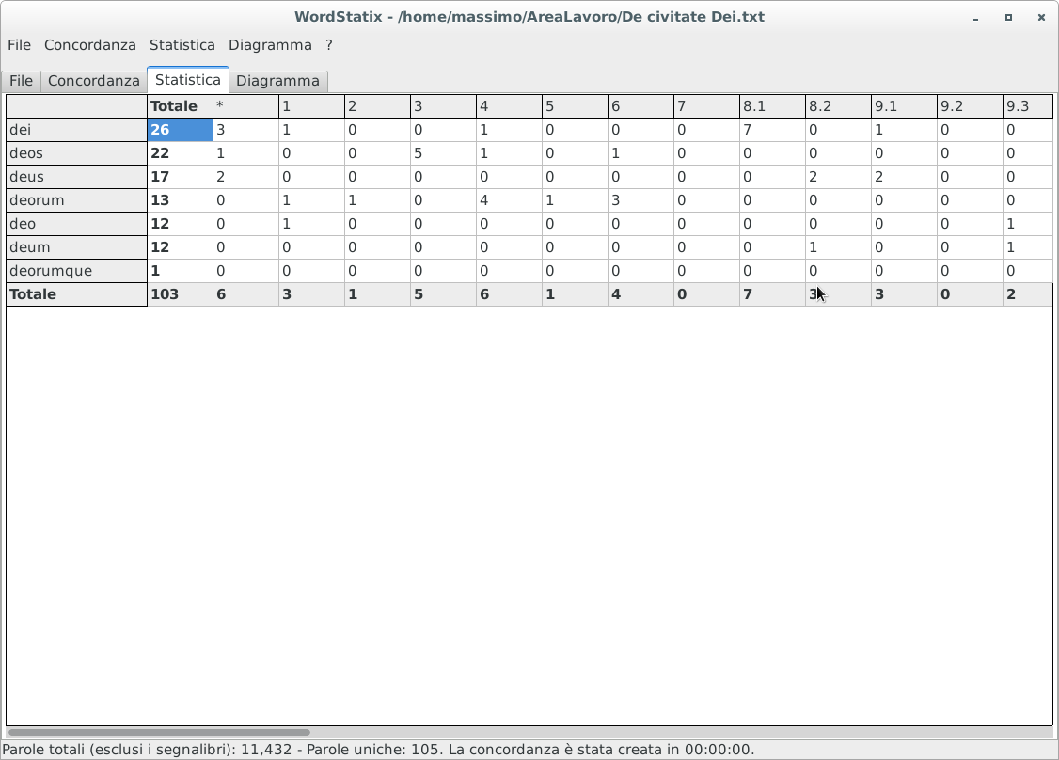
In questa sezione è possibile visualizzare in una griglia le ricorrenze delle parole selezionate nella griglia della concordanza. Il software mostrerà sia il loro numero totale nella seconda colonna della griglia (sotto l’etichetta “Totale”) che la loro ricorrenza all’interno di ogni sezione del documento, identificato dai vari segnalibri, nelle altre colonne della griglia. Le parole sono mostrate nella prima colonna di sinistra, mentre i segnalibri sono visualizzati nella prima riga in alto. Le parole che precedono il primo eventuale segnalibro sono raccolte sotto il segnalibro virtuale “*”.
Per creare o aggiornare la statistica, utilizzare la voce di menù “Statistica – Crea statistica” o la scorciatoia “Ctrl” + “T”. Quando una statistica è stata creata, è automaticamente ordinata per ricorrenze o per nome delle parole allo stesso modo della concordanza. Per ordinare la statistica su un campo differente, utilizzare la voce di menù “Statistica – Ordina per nome” e “Statistica – Ordina per ricorrenza”. L’ordinamento della concordanza non verrà modificato. Si noti che quando le parole sono ordinate per ricorrenza, quelle che hanno la medesima ricorrenza saranno ordinate anche per nome. Se opzione “Ordinamento avanzato” nella sezione Concordanza è spuntata, l’ordinamento della statistica eseguito sul nome della parole ordinerà correttamente anche i caratteri speciali. In caso contrario, essi saranno collocati dopo i caratteri più comuni.
La serie dei valori può essere esportata in un file CSV, che può essere aperto facilmente con un foglio elettronico come Calc o Excel. Per esportare la statistica corrente in un file di questo tipo usare la voce di menù “Statistica – Salva statistica…”.

Sezione Diagramma
La sezione Diagramma appare in questo modo, con alcuni dati di esempio:

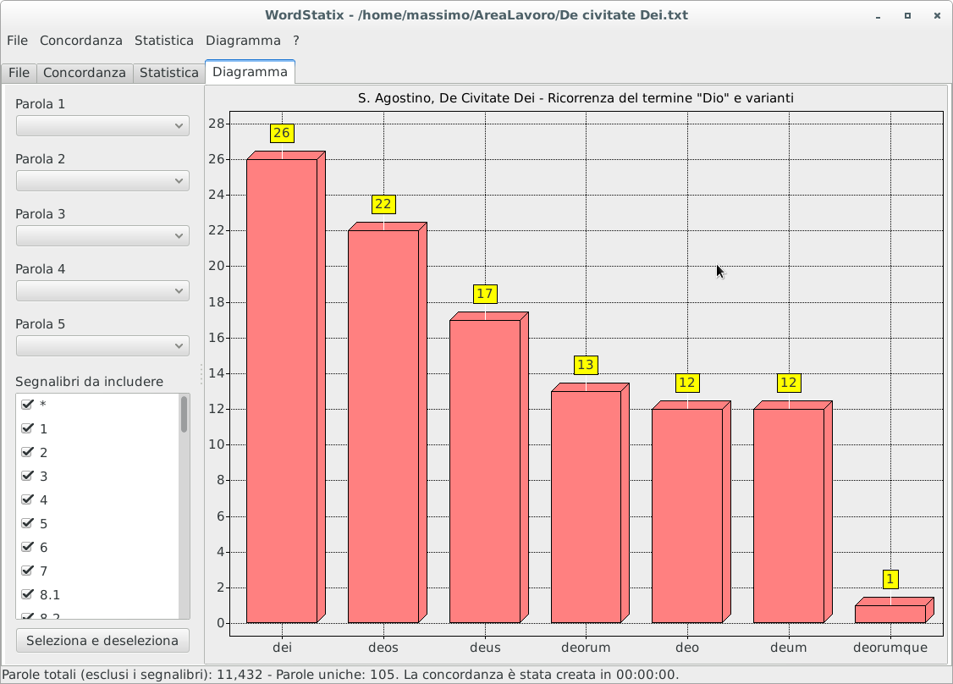
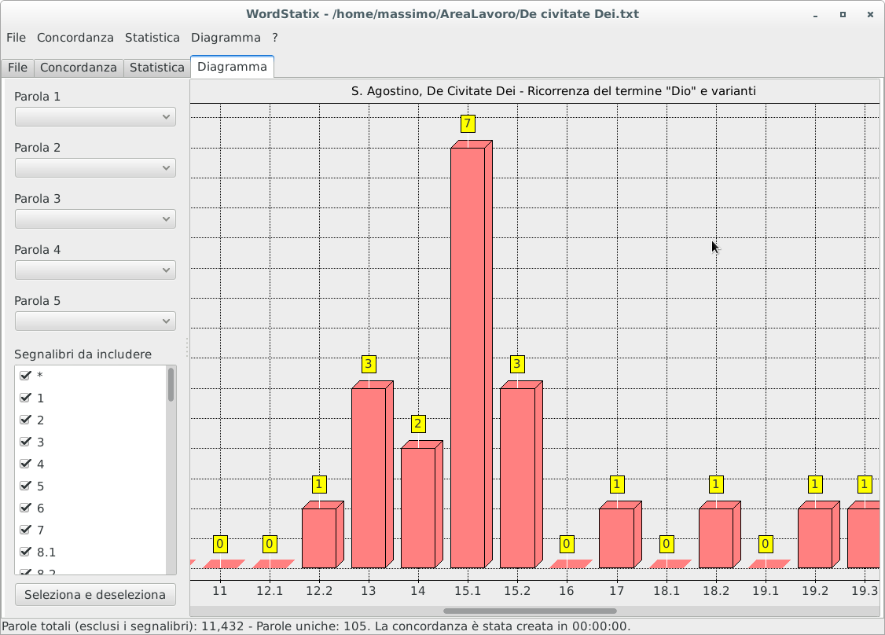
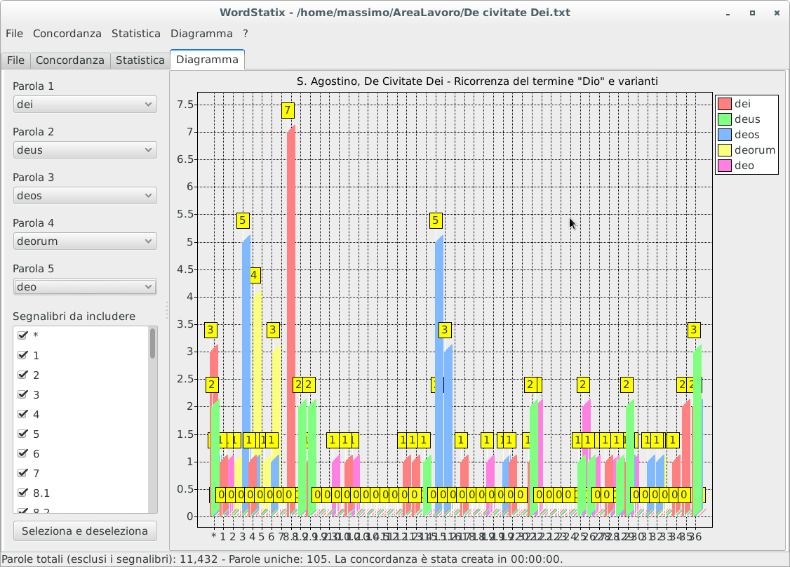
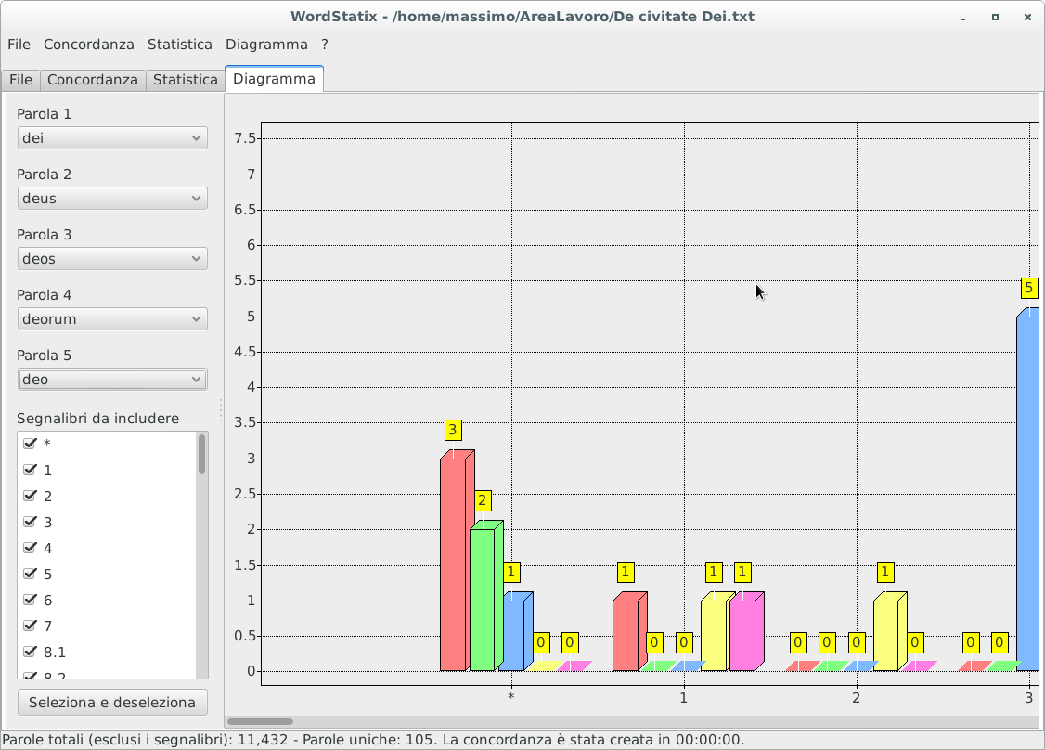
Nella sezione Diagramma è possibile visualizzare in un diagramma i dati numerici della statistica, con tre differenti tipi di diagrammi.

1. Un diagramma delle ricorrenze totali delle parole della statistica non raccolte per segnalibro (prima immagine sopra). I valori sono ricavati dalle righe delle varie parole che seguono la seconda colonna, quella con l’etichetta “Totale”. Per creare questo tipo di diagramma, ovviamente dopo aver creato una statistica, utilizzare la voce di menù “Diagramma – Parole totali senza segnalibri” o la scorciatoia “Ctrl” + “I”. In fondo al diagramma sono mostrati i nomi delle diverse parole, senza alcun riferimento ai segnalibri, e l’altezza delle varie barre indica il totale delle loro ricorrenze nella statistica. Solo le parole contenute nei segnalibri selezionati nella lista “Segnalibri da includere” saranno prese in considerazione per creare il diagramma, anche se i segnalibri non verranno riportati nel diagramma stesso. Così, per escludere le parole contenute in uno o più segnalibri basta deselezionare i loro nomi in questa lista con il mouse o con la barra spaziatrice. Il bottone “Seleziona e deseleziona” consente di selezionare e deselezionare alternativamente tutti i segnalibri in questa lista. Per questo tipo di diagramma, i campi sopra la lista dei segnalibri sono inutili.

2. Un diagramma delle ricorrenze totali delle parole della statistica raccolte per segnalibro (seconda immagine sopra). I valori sono ricavati dall’ultima riga della griglia statistica, alla destra dell’etichetta “Totale”. Per creare questo tipo di diagramma, usare la voce di menù “Diagramma – Parole totali con segnalibri” o la scorciatoia “Ctrl” + “Shift” + “I”. In fondo al diagramma sono mostrati i nomi dei vari segnalibri (dunque capitoli, numeri, ecc.), e l’altezza delle varie barre indica la ricorrenza totale di tutte le parole utilizzate nella statistica per ciascun segnalibro. Le parole che precedono il primo eventuale segnalibro saranno raccolte sotto il segnalibro virtuale “*”. Solo le parole contenute nei segnalibri selezionati nella lista “Segnalibri da includere” saranno prese in considerazione per creare il diagramma. Così, per escludere le parole contenute in uno o più segnalibri basta deselezionare i loro nomi in questa lista con il mouse o la barra spaziatrice. Il bottone “Seleziona e deseleziona” consente di selezionare e deselezionare alternativamente tutti i segnalibri in questa lista. Per questo tipo di diagramma, i campi sopra la lista dei segnalibri sono inutilizzati.

3. Un diagramma delle ricorrenze totali di alcune parole, al massimo cinque, tra quelle impiegate nella statistica raccolte nei rispettivi segnalibri (terza immagine sopra). Per creare questo terzo tipo di diagramma, selezionare fino a cinque parole nei campi “Parola 1”, “ Parola 2”, “ Parola 3”, “ Parola 4” and “ Parola 5” alla sinistra della sezione. Quindi utilizzare la voce di menù “Diagramma – Singole parole con segnalibri” o la scorciatoia “Ctrl” + “Shift” + “Alt” + “I”. In fondo al diagramma sono visualizzati i nomi dei vari segnalibri (dunque capitoli, numeri, ecc.), mentre l’altezza delle varie barre indica la ricorrenza di ciascuna delle parole selezionate per ciascun segnalibro. Le parole che precedono il primo eventuale segnalibro saranno raccolte sotto il segnalibro virtuale “*”. I differenti colori delle barre sono relativi alle parole selezionate, come indicato nelle etichette riportate nel diagramma in alto a destra. Si noti che per creare questo tipo di diagramma il campo “Parola 1” deve contenere una parola, e i campi successivi devono essere compilati in modo contiguo, così che nessun campo al di sopra di un altro campo compilato sia vuoto. Per rimuovere una parola da uno di questi campi, eccetto che dal primo, selezionarlo e quindi premere il tasto “Canc” o “←” (Backspace). Tutti i campi vengono poi cancellati quando viene creata una nuova statistica. Solo le parole contenute nei segnalibri selezionati nella lista “Segnalibri da includere” saranno prese in considerazione per creare il diagramma. Così, per escludere le parole contenute in uno o più segnalibri basta deselezionare i loro nomi in questa lista con il mouse o la barra spaziatrice. Il bottone “Seleziona e deseleziona” consente di selezionare e deselezionare alternativamente tutti i segnalibri in questa lista.

Prima di creare un diagramma, l’utente viene richiesto di digitare un titolo, che verrà inserito al suo interno in alto. Se non viene digitato alcun titolo, nessun titolo verrà inserito nel diagramma. Ciascun diagramma può essere ingrandito in larghezza, non in altezza, con la voce di menù “Diagramma – Ingrandisci” o con la scorciatoia “Ctrl” + “+” per vedere più chiaramente i vari elementi e valori (quarta immagine sopra). Può essere rimpicciolito con la voce di menù “Diagramma – Rimpicciolisci” o con la scorciatoia “Ctrl” + “-”. La larghezza normale del diagramma, che corrisponde a quella della maschera del programma, può essere ripristinata con la voce di menù “Diagramma – Grandezza normale” o con la scorciatoia “Ctrl” + “0”. Si noti che quando la maschera del programma è ridimensionata, il diagramma verrà riportato alla sua larghezza originaria. Quando il diagramma è ingrandito, è possibile scorrerlo verso destra o sinistra trascinando con il mouse la barra di scorrimento in basso o con le frecce destra e sinistra.
È possibile anche ingrandire una parte del diagramma tenendo premuto il bottone del mouse e spostandolo a destra e in basso, disegnando un rettangolo. Per ripristinare il livello normale di zoom, fare clic nel diagramma.
La voce di menù “Diagramma – Mostra valori” consente di mostrare o nascondere i valori delle barre del diagramma, che sono mostrate in rettangoli gialli. La voce di menù “Diagramma – Mostra griglia” consente di mostrare o nascondere la griglia del diagramma e le etichette a sinistra con la scala dei valori delle barre. Queste due opzioni sono mutualmente esclusive, perché se non vi fossero né etichette né indicazioni dei valori, sarebbe impossibile conoscere i valori indicati dalle barre.
La voce di menù “Diagramma – Salva diagramma” consente di salvare il diagramma visualizzato come immagine in formato “.jpeg” o “.png”. Si noti che il diagramma verrà salvato con la larghezza corrispondente al suo livello di ingrandimento, e con o senza la griglia e i riquadri gialli in base allo stato delle voci di menù “Diagramma – Mostra valori” e “Diagramma – Mostra griglia”. Al contrario, l’altezza del diagramma sarà sempre di 1000 punti.

Nella versione di WordStatiux per MacOS, le scorciatoie dei menu contenenti il tasto “Ctrl” devono essere attivate usando al suo posto il bottone “Cmd”. Ad esempio, per salvare il file in uso occorre premere “Cmd” + “S” e non “Ctrl” + “S”.

